Муниципальное дошкольное образовательное учреждение детский сад № 47 "Ёлочка" комбинированного вида г. Улан-Удэ

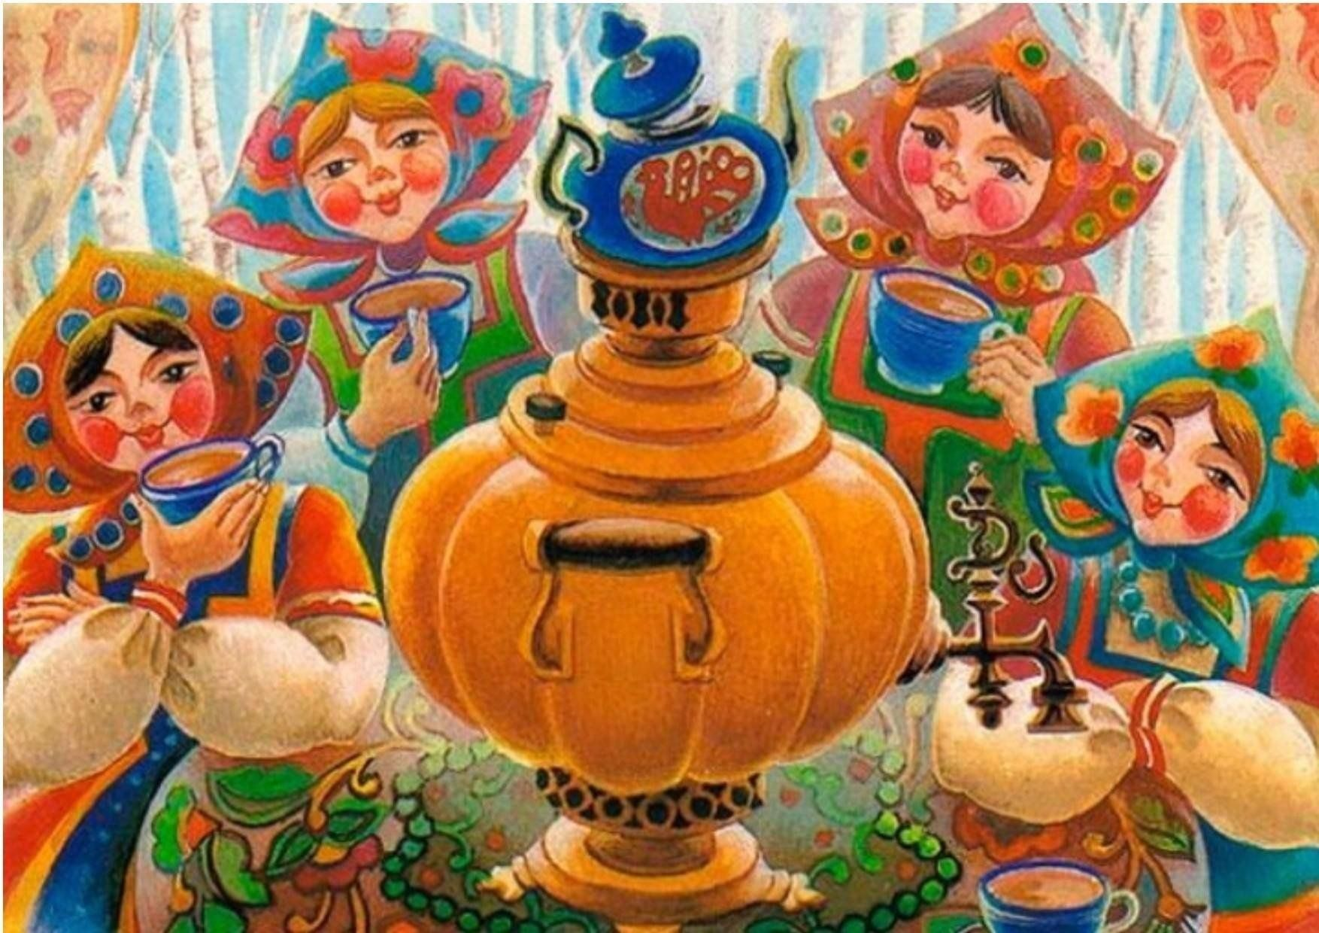

Творческий проект
(долгосрочный)
« Праздники моего народа»

Музыкальный руководитель:
Бондарева Ольга Александровна

г.Улан-Удэ
2024
Творческий проект «Праздники моего народа»
Тип проекта: творческий, межгрупповой, долгосрочный (на учебный год)
Участники проекта: музыкальный руководитель, воспитанники, воспитатели, родители.
Возраст детей: 5 – 6 лет, 6 – 7 лет
Значимая для детей проблема, на решение которой направлен проект:
воспитание любви к родной культуре, знакомство с русским народным творчеством.
Цели проекта:
формирование у детей интереса к культуре, быту и искусству русского народа,
развитие нравственной и познавательной культуры дошкольников, развитие свободной творческой личности ребенка.
Задачи проекта:
Для детей:
образовательные:
- познакомить с традициями русского народа, культурой, искусством, особенностями характера, поведения;
- закреплять понятие о видах и жанрах устного народного творчества.
развивающие:
- развивать эстетический вкус детей на музыкальном песенно - танцевальном творчестве русского народа;
- обогащать словарный запас детей типично русскими словами и выражениями;
- формировать у детей умение рассуждать, делать умозаключения;
- развивать творческое воображение и фантазию детей, вовлекая их в театральные действия и художественное творчество.
воспитательные:
- воспитывать культуру отношения к другому и самому себе;
- развивать интерес к русским народным праздникам, особенностям русского характера (желание быть добрым, трудолюбивым, радушным, гостеприимным и заботливым хозяином);
- формировать эмоциональную отзывчивость и интерес к образцам русского народного декоративно-прикладного искусства.
Для педагогов:
- обобщить и распространить накопленный педагогический опыт по теме «Народное творчество, традиции, природа, как средство формирования культурного развития детей»;
- организовать педагогическую работу в соответствии с ФОП дошкольного образования, с учетом полной интеграции образовательных областей, принципа комплексно-тематического планирования к построению образовательной деятельности с ведущей игровой деятельностью;
- проявить свою творческую инициативу в решении образовательных, воспитательных и развивающих задач совместно с воспитанниками и их родителями.
Для родителей:
- найти новые подходы к взаимодействию детского сада и семьи во время совместной работы над проектом;
- активизировать участие родителей в жизни детского сада;
- повысить уровень педагогических знаний родителей;
- приумножить интерес родителей к русской народной культуре, традициям, природе;
- стимулировать родителей к поиску оптимального стиля общения с ребенком ;
- укрепить авторитет педагогов в семье, а родителей – в детском саду.
Этапы реализации:
1-й этап: сентябрь – ноябрь
-накопление фольклорного материала: потешек, пословиц, поговорок, частушек, загадок, народных игр, хороводов и т. д.;
-приобретение и изготовление пособий, русских народных костюмов по русской народной культуре;
- пополнение музея русскими народными инструментами;
-пополнение фонотеки русской народной музыкой;
-создание презентации русские народные инструменты;
- проведение досугов в подготовительных группах « Хлеб – всему голова»; в старших группах « Осенние посиделки», « Осенины».
2-й этап: декабрь – февраль.
-консультации для воспитателей « Народные праздники в России», « Русский народный костюм», «Хороводные игры», «Игрушки народных умельцев».
- информация для родителей в родительских уголках о народных традициях, праздниках, приметах;
- активное использование на занятиях с детьми народных песен, хороводов, игр, слушание народной музыки , знакомство с русскими народными инструментами;
-создание презентации « Русский народный костюм», « Русская изба»;
-проведение досугов в старшей и подготовительных группах «Колядки»,
« Богатырские забавы»; в старших группах « В гостях у бабушки Арины», «Сагаалган».
3-й этап: март – май
-организация сюжетно-ролевых игр: «В русской избе»; «Посиделки»
- проведение праздников « Масленица», « Жаворонки», «Красная горка»;
- проведение музыкальной гостиной с детьми старшей группы « У самовара собралась семья»; с детьми подготовительной группы « Веселая ярмарка».
Ожидаемые результаты по проекту
Для детей:
- развитие познавательных, творческих и коммуникативных способностей детей на основе приобщения к русской народной культуре;
- дети, мотивированные на изучение прошлого своей страны;
- сформированное чувство гордости за русский народ;
- созданная мотивация к активному участию в преобразовании родной страны в будущем.
Для педагогов:
- самореализация, повышение своего творческого потенциала;
- повышение компетентности в использовании в образовательной работе с детьми современных педагогических технологий (проектной деятельности, ИКТ).
Для родителей:
- создание атмосферы взаимопонимания и доверия между родителями, педагогами, детьми;
- повышение компетентности родителей по теме «Русская народная культура, традиции, природа»;
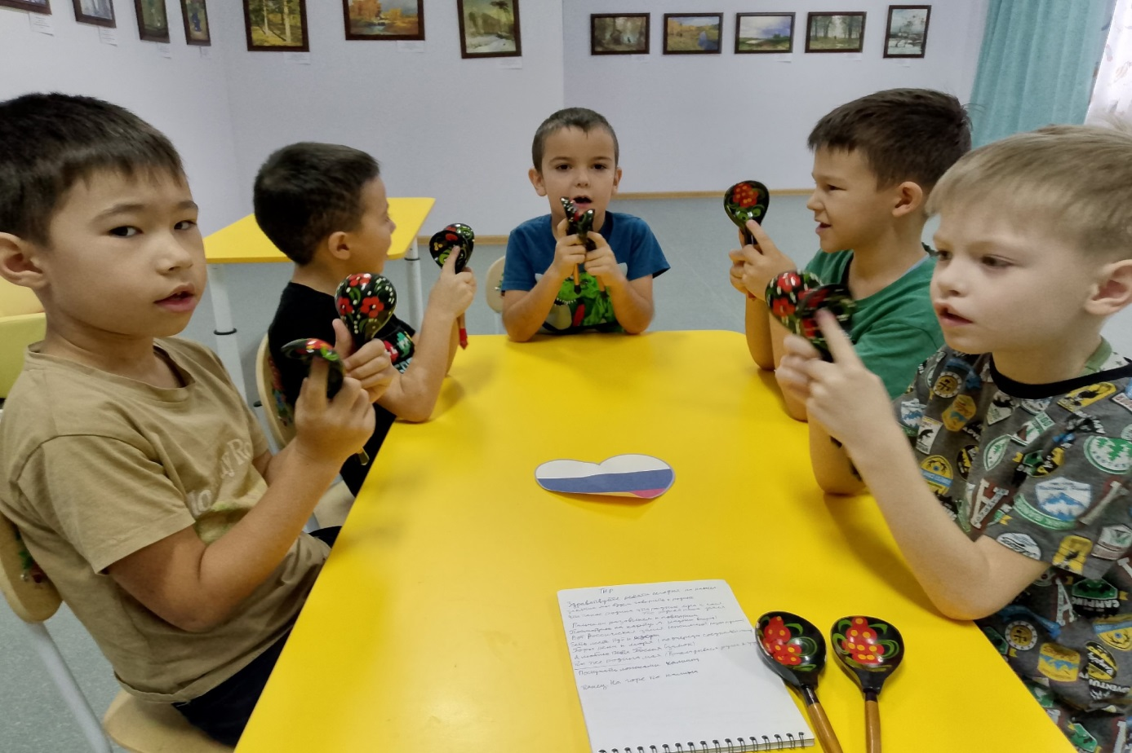
- повышение авторитета детского сада в глазах родителей.
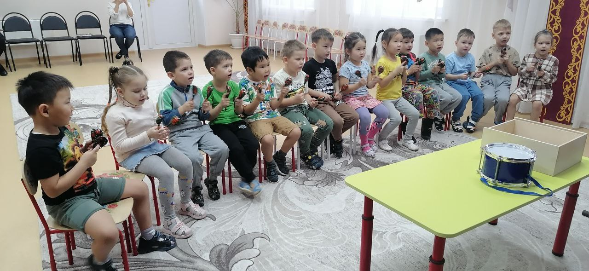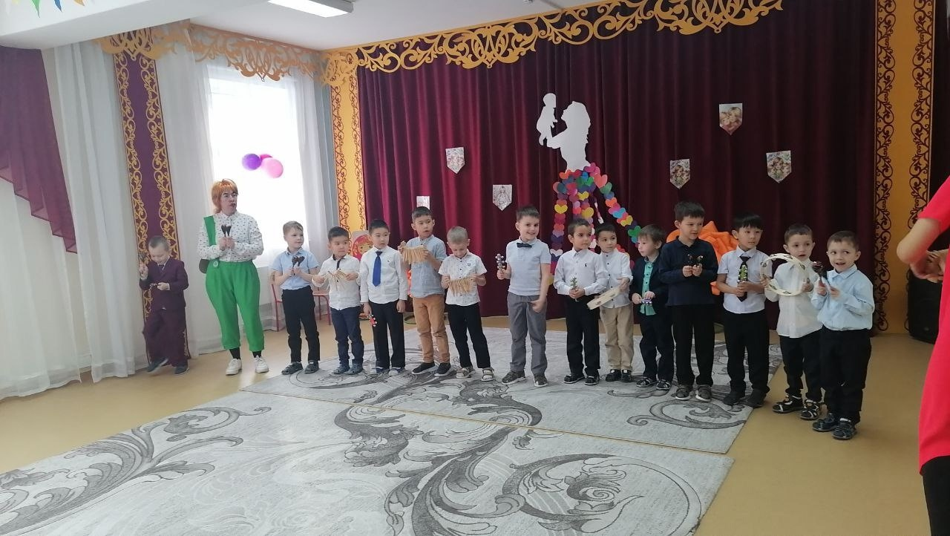
План работы по реализации проекта
« Праздники моего народа»
№ | Мероприятия | Дата реализации | Ответственный
1 | Проведение бесед на тему:  «Русские народные инструменты»  « Русская песня – душа народа»  «Народные промыслы»;  «Народные приметы»;· «Как жили раньше. Русская изба». | Сентябрь | Музыкальный руководитель, воспитатели
2. | Проведение досугов в подготовительных группах « Хлеб – всему голова»; в старших группах  « Осенние посиделки»,  « Осенины». | Октябрь | Музыкальный руководитель
3. | Посещение музея «Русская изба» | Ноябрь | Воспитатели
4. | Прослушивание русских народных наигрышей; разучивание русских хороводных танцев, песен, игр. | Декабрь | Музыкальный руководитель, воспитатели.
5. | Проведение досугов в старших и подготовительных группах «Колядки» | Январь | Музыкальный руководитель
6. | 1)Проведение ряда бесед на тему:  «Народные промыслы»;  «Народные приметы»;· «Как жили раньше. Русская изба»;  «Русская народная кухня».  2) Проведение досугов в  подготовительных группах « Богатырские забавы»; в старших группах « В гостях у бабушки Арины». | Февраль | Воспитатели  Музыкальный руководитель
7. | 1)Организация сюжетно-ролевых игр: «В русской избе»,«Посиделки». 2)Проведение праздника  « Масленица» | Март | Воспитатели  Музыкальный руководитель
8. | Проведение весеннего праздника  « Жаворонки» | Апрель | Музыкальный руководитель
9 | Проведение музыкальной гостиной с детьми старшей группы « У самовара собралась семья» | Май | Музыкальный руководитель

